Муниципальное общеобразовательное учреждение
«Средняя общеобразовательная школа №26 с углубленным изучением отдельных предметов» г. Нижнекамска Республики Татарстан

Исследовательская деятельность учащихся на уроках химии.

Подготовила учитель химии
Ларина Светлана Вячеславовна

Нижнекамск 2010

Исследовательская деятельность учащихся на уроках химии.

Ларина Светлана Вячеславовна
учитель химии
высшей категории
МОУ «СОШ №26 с углубленным изучением отдельных предметов»
Г. Нижнекамска Республики Татарстан

Не существует сколько-нибудь
достоверных тестов на одаренность,
кроме тех, которые проявляются
в результате активного участия
хотя бы в самой маленькой
поисковой исследовательской
работе.
А.Н. Колмогоров

Часто школьные учителя жалуются на то, что дети, даже любознательные, с широким кругом интересов, не хотят учиться. Стимулирование учения – ключевая проблема образования, особенно в современных условиях. Лавинообразный нарастающий объём информации, которую учащийся должен усвоить за сравнительно короткий отрезок времени, создаёт объективные трудности обучения, вызывает нежелание учится. Здесь и поможет организация исследовательской деятельности учащихся
Вот уже пятый год в нашей школе №26 с углубленным изучением отдельных предметов проводится День Науки. Участниками научно-исследовательской конференции могут быть учащиеся 8–11 классов.
ЦЕЛИ И ЗАДАЧИ данного мероприятия:
1. Развитие интеллектуального творчества учащихся, привлечение их к исследовательской деятельности в науке;
2.Выявление способных и одаренных учащихся в области интеллектуального и научно-технического творчества, оказание им поддержки;
3.Совершенствование работы с учащимися по профессиональной ориентации;
4.Формирование творческих связей с исследовательскими коллективами, организация взаимного общения;
5.Повышение социального статуса и профессионального совершенствования педагогических кадров, руководящих научно-исследовательскими работами в школе;
6.Привлечение общественного внимания к проблемам развития интеллектуального потенциала общества.
В начале года учащимся были предложены темы исследовательских работ не только по предметам естественнонаучного цикла, но и по общественным дисциплинам, гуманитарным предметам, математике. Особый интерес вызвали темы: Продовольственная корзина (математика), Чистая вода: миф или реальность? (химия), Альтернативные источники энергии (физика), Межнациональные браки (обществознание) и другие. Учащиеся должны были обратить особое внимание на то, что исследование- это метод проверки суждений, нахождения неизвестного.
- В исследовании важно выделить гипотезу. Это позволяет придать работе большой смысл и конкретизировать предмет исследования.
- В ходе работы она может быть подтверждена или опровергнута.
- Гипотеза должна быть обоснованна.
- Полученные в результате исследования данные, необходимо сопоставить друг с другом и с литературными источниками и проанализировать.
- Завершается любое исследование выводами, в которых тезисно, по порядку излагаются результаты работы.
- Выводы должны соответствовать целям, задачам и гипотезе исследования
В качестве примера предлагаем тезисы работы по химии.

Чистая вода: миф или реальность?
Гипотеза: Питьевая вода должна быть прозрачной, содержать небольшое количество растворенных солей и газов, они придают вкус; не должна содержать ионов железа,хлора. Количество контролируемых веществ в питьевой воде, прошедшей очистку и сточных водах должно соответствовать ГОСТу.
Цель работы: определить степень загрязнения камской воды до и после ее очистки и водопроводной воды, поступающей в квартиры горожан.
Объект исследования: вода питьевая очищенная, водопроводная и сточная вода.
Задачи: 1. Выяснить значение воды в жизни человека;
2. Изучить гигиенические требования к качеству питьевой воды;
3. Выявить органолептические свойства и химический состав воды;
4. Изучить технологический процесс станции очистки воды;
5. Сделать сравнительный анализ речной и очищенной воды.
Проблема качества воды занимает особое место в системе охраны окружающей среды и здоровья населения. Отсюда - актуальность этой темы на сегодняшний день. Загрязнение поверхностных и подземных источников воды несет в себе угрозу существованию живой природы и человека. Сточные воды промышленных и сельскохозяйственных производств, бытовые канализационные стоки являются причиной интенсивного загрязнения гидросферы, насыщения источников воды (рек, озер), вредными компонентами, приводящими к нарушению естественного биологического цикла, нарушению естественной среды обитания водных организмов, исключению возможности питьевого водоснабжения населения без опасности для жизни и здоровья людей.
«Качество питьевой воды, подаваемой населению г. Нижнекамска не отвечает требованиям СанПиН 2.2.1/2.1.1.1031-01 по многим показателям: цветности, жесткости, нитратам, железу, остаточному хлору и др. По данным ЦГСЭН в г. Нижнекамске в 2004 г. 50,8% отобранных проб признаны неудовлетворительными по санитарно-химическим показателям и 6,9% - по микробиологическим показателям. В Нижнекамском районе 56,3% проб признаны неудовлетворительными по санитарно-химическим показателям и 17,2% - по микробиологическим показателям.
Вода для обеспечения населения г. Нижнекамска подаётся из р. Кама через водозабор «Белоус» г. Набережные Челны и технический водозабор ОАО «Нижнекамснефтехим» по сетям ГУП «Водоснабжение, канализация и энергохозяйство» г. Нижнекамск (предприятием в 2004 г. передано 22,808 млн. м³ воды на водоснабжение города), а также через собственный водозабор на р. Кама ООО «Комсервис-Водоканал» для водоснабжения п. Камские Поляны (передано 1,94 млн. м³ воды). Всего в 2004 г. отпущено населению Нижнекамского района 24,748 млн. м³ воды. В связи с тем, что воды питьевого качества, подаваемой через водозабор «Белоус» недостаточно, пополнение системы питьевого водоснабжения производится также из сетей технического водозабора ОАО «Нижнекамскнефтехим» на р. Кама в объеме 5,9 млн. м³.
В 2004 г. использование технической воды в системе питьевого водоснабжения
г. Нижнекамск составило 25,8%. Для обеспечения населения г. Нижнекамска качественной питьевой водой с 1999 г. ведётся строительство станции очистки воды на 125 м³/сут., которое планируется завершить в 2005г.»
Станция глубокой очистки воды реки Кама в городе Нижнекамске сдана в эксплуатацию в ноябре2007 года.

Ее открытие стало большим событием
в истории нашего города.
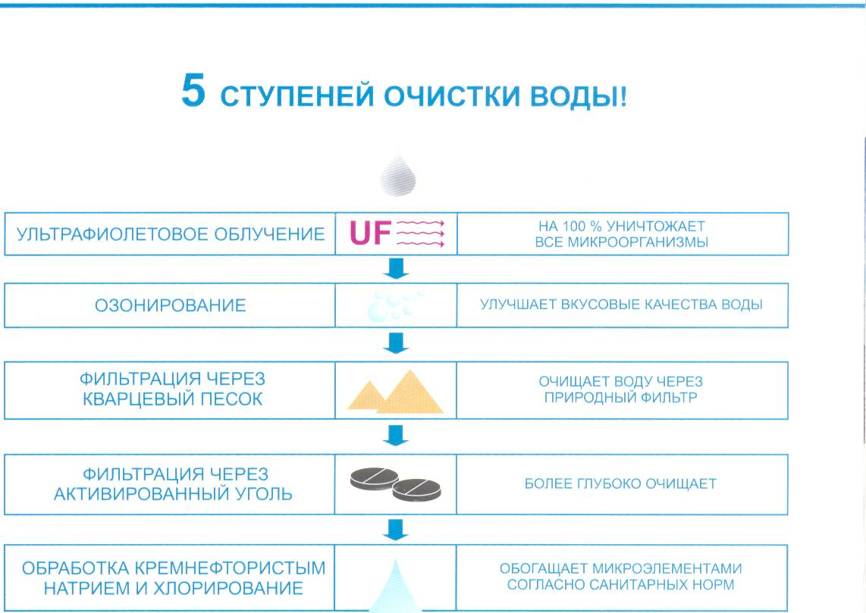

Экспериментальная часть.

Мы исследовали речную воду до поступления ее на станцию очистки воды и после прохождения всех стадий очищения на содержание взвешенных частиц, цветность, мутность и запах, рН , а так же визуально определили концентрацию железа в исследуемых образцах воды, и титриметрическим методом содержание хлорид-ионов.
Содержание взвешенных частиц.
Этот показатель качества воды определяют фильтрованием определенного объема воды через бумажный фильтр и последующим высушиванием осадка на фильтре в сушильном шкафу до постоянной массы.
Для анализа взяли 1л воды питьевой и столько же речной.
Фильтр перед работой взвешивают. После фильтрования осадок с фильтром высушивают до постоянной массы при 105⁰С, охлаждают в эксикаторе и взвешивают.
Содержание взвешенных веществ в мг/л в испытуемой воде определяют по формуле:
(m₁ – m₂)* 1000/v,
где m₁ – масса фильтра с осадком взвешенных частиц,
m₂ масса фильтра до опыта (г)
V – объем воды для анализа (л)После проведения расчетов выявили, что содержание взвешенных частиц в речной воде составила до 40 мг/л, а после очистки – практически не выявлены.
.Определение цвета воды различных источников.
Диагностика цвета – один из показателей состояния водоема. В стеклянный сосуд набрали воду до и после очистки. На белом фоне бумаги определи цвет воды. Сосуд с камской водой имел зеленоватый цвет, вода же, прошедшая все стадии очистки не имела цвета вообще.
.Определение прозрачности воды.
Для определения прозрачности воды использовали прозрачные цилиндры с плоским дном, в которые впоследствии наливали воду из вышесказанных источников. Подложили под цилиндры на расстоянии 4 см от их дна шрифт, высота букв которого 2мм, а толщина линий букв – 0,5 мм. Наливали воду до тех пор, пока сверху через слой воды шрифт не исчезнет. Измерили высоту столба линейкой каждого сосуда. (При прозрачности воды менее 3 см водопотребление ограничивается. Уменьшение прозрачности природных вод свидетельствует об их загрязнении.)
Итак, через цилиндр с неочищенной водой мы уже не смогли прочитать шрифт на расстоянии 2,5см.

Результаты наших исследований

Показатели | Фактические значения
Показатели | Очищенная вода | р. Кама
Содержание взвешенных частиц | не значительное | 40 мг/л
Цвет | прозрачный | зеленоватый
Прозрачность |  | 2,5см
Запах | слабый запах хлора | неопределенный

Определение уровня рН в питьевой и сточной воде.
Полоску индикаторной бумаги пинцетом на короткое время погружают в пробу воды и тут же сравнивают полученную окраску со шкалой, прилагаемой к набору. Природные воды с рН от 3,4 до 6,95 относят к кислым, а с рН 6,95 до 7,3 к нейтральным. рН от 7,3 до 10- щелочные. В питьевых и хозяйственно-бытовых водах рН от 6,0-8,5. ГОСТ 2874-82 нормируетдля воды водолроводов, имеющих устройства для ее обработки рН в пределах 6,0-9,0.
Мы определили рН и пришли к выводу, что рН питьевой воды 7-7,52, а сточных вод 8,15-8,5.
Содержание железа в сточных водах едва заметное
желтовато-розовое, что соответствует 0,149 мг/л; допускаемое количество сбрасываемых вредных веществ 0,1 мг\л. В воде питьевой окрашивания не обнаружено, что соответствует норме.
Обеззараженная речная вода после УФО установки, дополнительно обеззараживается первичным хлорированием ( концентрация хлора 1-2 мг/л). Мы провели исследование на содержание хлорид-ионов в питьевой воде и сточных водах.
Сущность метода.
Метод основан на осаждении хлор-иона в нейтральной и слабокислой среде азотнокислым серебром в присутствии хромовокислого калия в качестве индикатора. После осаждения хлорида серебра в точке эквивалентности образуется хромовокислое серебро, при этом желтая окраска раствора переходит в оранжево-желтую.
В результате мы получили , что концентрация хлоридов в нашей питьевой воде составляет 32 мг/л, а в сточных водах 89 мг\л.

Результаты определения качества
воды методами химического анализа.

№№ | Определяемые компоненты | Питьевая вода |  | р. Кама
№№ | Определяемые компоненты | нормативное  значение | фактич. | Нормативное  значение | Фактич.
1. | рH | 5,9 – 9,0 | 7,52 | 6,5 – 8,5 | 8,15
2. | CL (хлориды) | не > 350 | 32 | 300 | 89
3. | Механические примеси | - | - | - | 40
4.. | Fe железо | не > 0,5 | - | 0,1 | 0,149

Для того, чтобы вода была пригодна для питья, е надо очистить от вредных микроорганизмов, минеральных и органических примесей.
С давних пор для стерилизации питьевой воды использовали простое кипячение, а древние греки добавляли в воду сухое вино и тогда в кислой среде погибали многие болезнетворные микробы, воду очищали и с помощью серебра. Т.к. содержание солей, взвешанных частиц в питьевой воде г. Нижнекамска не всегда в норме, предлагаем пить бутилированную воду,соблюдая некоторые правила: бутыль должна быть чистой, без примесей и осадков, не допускается деформация бутыли и наличие любой течи воды. На этикетке должны быть указаны данные об изготовителе, источник воды, местонахождение скважины и ее номер, дата розлива и срок годности, содержание микро-и макроэлементов, сведения о государственной регистрации (номер свидетельства, кем выдан, когда).
Если отсутствует хотя бы один пункт, лучше обойти такую воду стороной.

В нашем городе качество воды регламентировано. Воду очищают на специальных станциях. По санитарно-химическим показателям речная вода (р. Кама) отвечает гигиеническим требованиям, соответствует ПДК.
О чистоте наших водоемов свидетельствует изобилие зеленых одноклеточных и многоклеточных водорослей, которые принято считать индикаторами чистоты.

Литература:
1. Боровский Е.Э. Вода на Земле № 5, 2002 г.
2..Дресвянников А.Ф., Дресвянников Ф.Н., Ситников С.Ю. Электрохимическая очистка воды. Казань: Фэн, 2004.-207с.,илл.
3. Журнал «Экология и жизнь» статья Г.Г. Онищенко, Первого заместителя Министра здравоохранения РФ, главного государственного санитарного врача РФ.
4. Статья Н.И. Речкалова, Л.И. Сысоева. Какую воду мы пьем № 3, 2004 – Химия в школе.
5. Харьковская Н.Л., Асеева З.Г. Вода дарующая жизнь № 3, 1997 г, Химия в школе.

